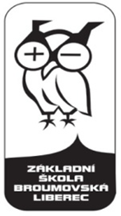
Základní škola, Liberec, Broumovská 847/7, příspěvková organizace

Broumovská 847/7, 460 01, Liberec 6

IZO: 102 565 074 IČO: 656 423 68

Jazyky v zahraničí s.r.o.
Kouřimská 303, 284 01, Kutná Hora Liberec 19.5.2018

Věc: Objednávka jazykového kurzu v zahraničí

Objednávám pro Mgr. Zuzanu Jedličkovou kombinovaný jazykově-metodický kurz pro učitele anglického jazyka v jazykové škole Edinburgh School of English, 271 Cannongate, The Royal Mile, Edinburgh, EHB 8BQ v termínu od 6.8. do 17.8.2018.
S pozdravem
Mgr. Zuzana Jedličková
Koordinátorka projektu Erasmus+ KA1

V Liberci 19.5.2018

